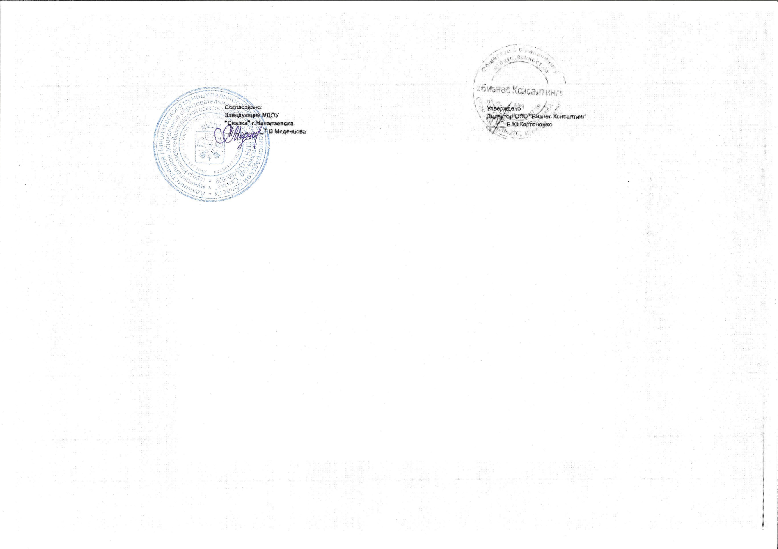 | 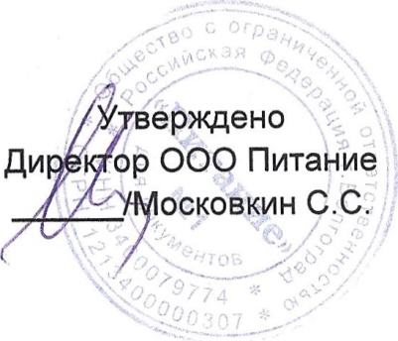

Меню на 21.07.2025 г. (Первый день)

Завтрак
Наименование блюда |  | До 3 лет | С 3 лет
1. | Омлет натуральный | 85 | 130
2. | Бутерброд с маслом и сыром | 42 | 42
3. | Чай с сахаром | 180 | 200
II –завтрак
Наименование блюда |  | До 3 лет | С 3 лет
1. | Сок | 100 | 100
Обед
Наименование блюда |  | До 3 лет | С 3 лет
1. | Суп картофельный с бобовыми (горох) | 150 | 180
2. | Котлеты мясные | 50 | 70
3. | Картофель в молоке | 110 | 130
4. | Овощи по сезону | 30 | 50
5. | Компот из свежих плодов с витамином С | 150 | 180
6. | Хлеб «Пшеничный» | 30 | 30
7. | Хлеб «Пеклеванный» | 30 | 30
Уплотненный ужин (полдник)
Наименование блюда |  | До 3 лет | С 3 лет
1. | Чай с молоком | 180 | 200
2. | Биточки манные с повидлом | 150 | 170
3. | Пряник | 30 | 30

